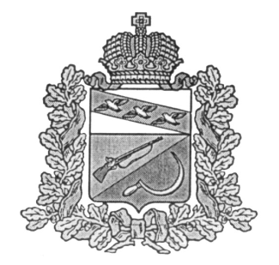

**АДМИНИСТРАЦИЯ**

**БОЛЬШЕЗМЕИНСКОГО СЕЛЬСОВЕТА**

ЩИГРОВСКОГО РАЙОНА КУРСКОЙ ОБЛАСТИ

**П О С Т А Н О В Л Е Н И Е**

от "08"ноября 2024 года №62

О внесении изменений в Постановление Администрации

Большезмеинского сельсовета Щигровского района

от 28.11.2023 г. № 72 «Об утверждении муниципальной

программы «Организация и содержание мест захоронения

в Большезмеинском сельсовете на 2024-2026 годы»

В соответствии с Бюджетным кодексом Российской Федерации, Федеральным законом от 06.10.2003г. № 131 ФЗ «Об общих принципах организации местного самоуправления в РФ» Администрация Большезмеинского сельсовета Щигровского района Курской области ПОСТАНОВЛЯЕТ:

1.Внести изменения вмуниципальную программу «Организация и содержание местзахоронения в Большезмеинском сельсовета на 2024-2026 годы», утвержденную постановлением №72 от 28.12.2023 года:

1.1. В паспорт муниципальной программы «Организация и содержание местзахоронения в Большезмеинском сельсовета на 2024-2026 годы» внести следующие изменения:

**источники и объемы финансирования Программы:** 21913,00 рублей – в 2024 году – бюджет поселения (21913,00 руб); 21913,00 .рублей - в 2025 году - бюджет поселения ( 21913,00 .руб.); в 2026 году –131291,00.руб - бюджет поселения (131291,00 руб.),

1.2. В пункт 4. "Ресурсное обеспечение Программы" подпункт 2 следует читать: 21913,00 рублей – в 2024 году – бюджет поселения (21913,00 руб.); 21913,00 рублей - в 2025 году - бюджет поселения ( 21913,00 руб.); в 2026 году – 131291,00 руб - бюджет поселения (131291,00 руб.),

1.3. В паспорт подпрограммы «Организация и содержание мест захоронения" внести следующие изменения:

21913,00 рублей – в 2024 году – бюджет поселения (21913,00 руб.); 21913,00 рублей - в 2025 году - бюджет поселения ( 21913,00 руб.); в 2026 году – 131291,00 руб - бюджет поселения (131291,00 руб.),

Строка: Источники и объемы финансирования Подпрограммы

21913,00 рублей – в 2024 году – бюджет поселения (21913,00 руб.); 21913,00 рублей - в 2025 году - бюджет поселения ( 21913,00 руб.); в 2026 году – 131291,00 руб - бюджет поселения (131291,00 руб.), 2. Контроль за выполнением настоящего постановления оставляю за собой.

3. Настоящее постановление вступает в силу со дня обнародования.

ГлаваБольшезмеинского сельсовета Костин А.В.